Додаток

до рішення Південнівської міської ради

Одеського району Одеської області

від 24.07.2025 № 2352 – VІІІ

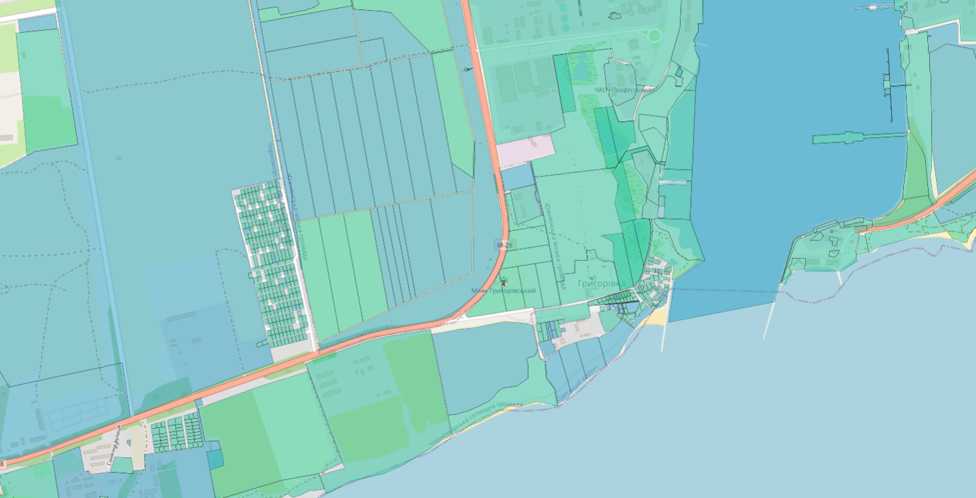

Секретар Південнівської міської ради Ігор ЧУГУННИКОВ